Gestión del servidor de dominio con Active Directory
Para gestionar el servidor de dominio debemos ir al apartado herramientas - - > Usuarios y grupos de Active Directory
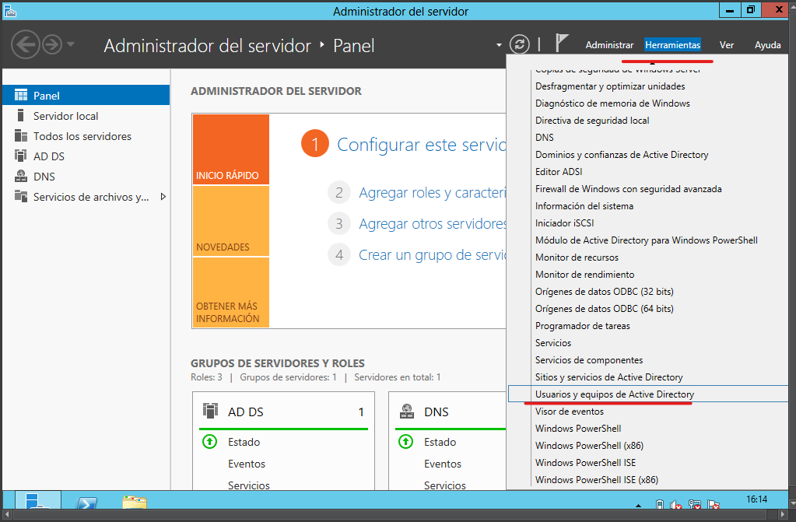
Una vez dentro del panel podremos configurar el servidor de dominio
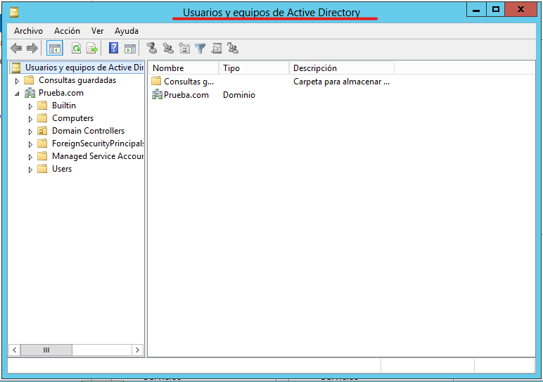
Creación de Unidades organizativas
Para crear una unidad organizativa seleccionamos el dominio en el que la queremos crear, hacemos clic derecho en él y seleccionamos nueva y entre las opciones damos a unidad organizativa
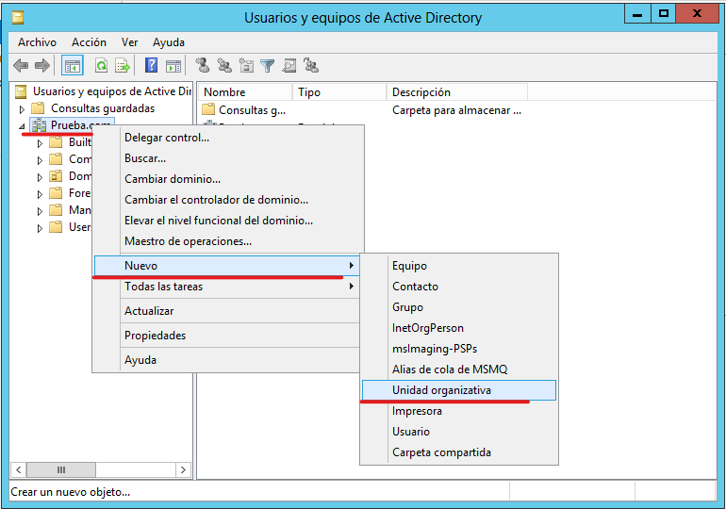
Asignamos un nombre a la zona que queremos crear, en este ejemplo “smr” y nos da la opción de proteger nuestra zona contra una eliminación accidental, rellenamos y al aceptar ya tendríamos nuestra zona creada.
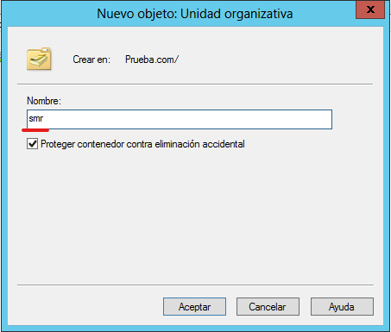
- Dentro de nuestra unidad organizativa podemos crear otras unidades organizativas a su vez, para ello seguimos el procedimiento anterior, seleccionamos nuestra zona y añadimos una nueva unidad organizativa asignándole un nombre

Creación de Grupos
Para crear un grupo debemos seleccionar el dominio o unidad organizativa en el que queremos crearlo y hacer clic derecho sobre él, seleccionar nuevo y grupo
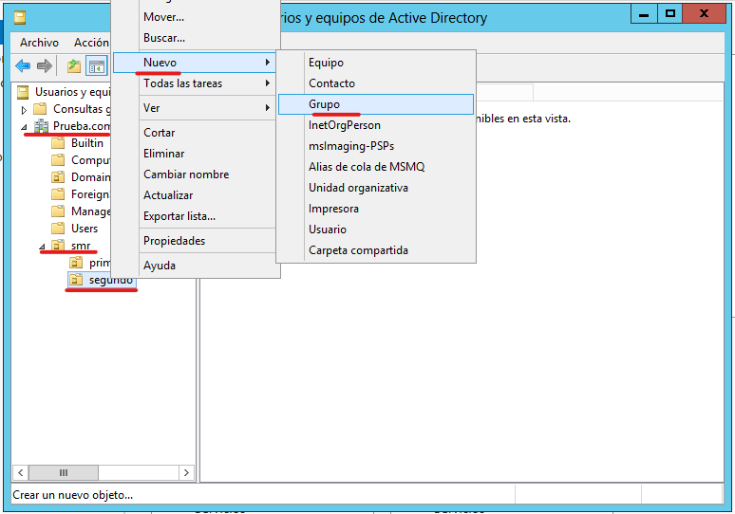
Le asignamos un nombre al grupo, especificamos el ámbito y tipo del grupo, aceptamos y ya tendríamos el grupo creado
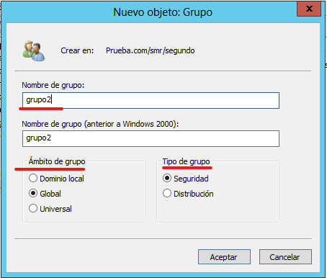
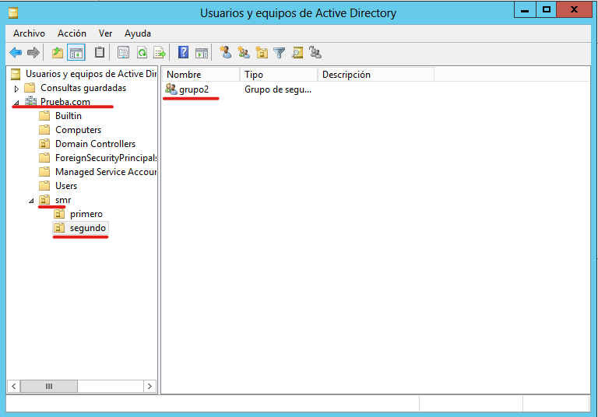

Creación de Usuarios
Para crear un usuario en el dominio procederemos de la misma forma que para una Ud. organizativa o un grupo, seleccionamos el dominio o Ud. Organizativa en la que queremos crear el usuario y haremos clic derecho -> nuevo-> Usuario
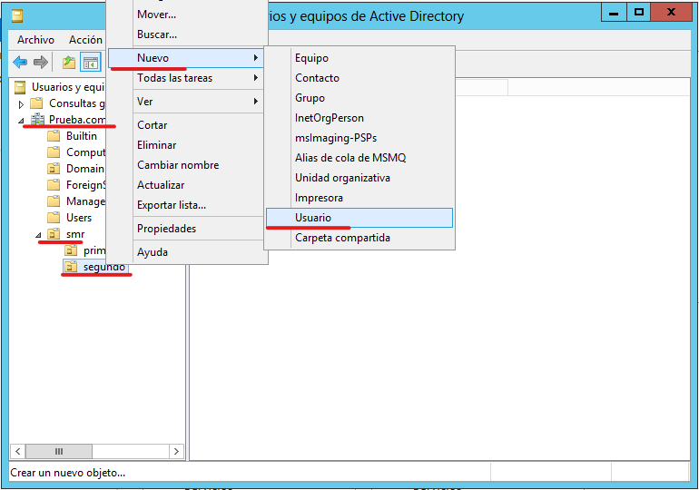
Asignamos un nombre, iniciales, apellidos, Nombre de inicio de sesión al usuario y siguiente.
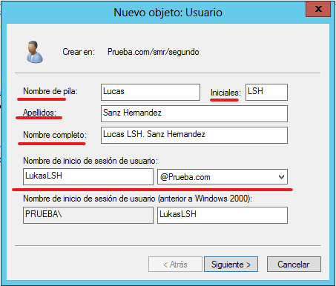

Le asignamos una contraseña y configuramos dicha contraseña, en este ejemplo la contraseña no expirara es decir no deberá cambiarla pero puede cambiarla, aunque no esta obligado
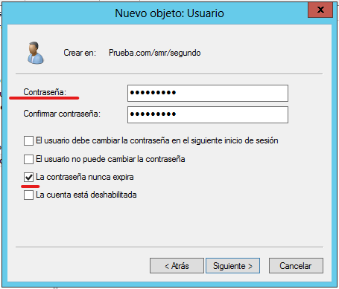
Nos mostrara un resumen de la configuración del usuario, la comprobamos y finalizamos
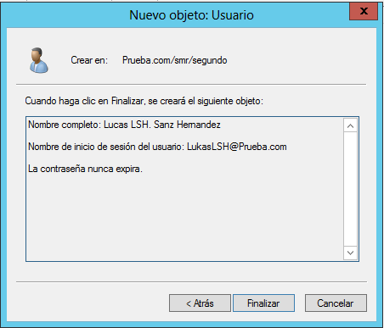

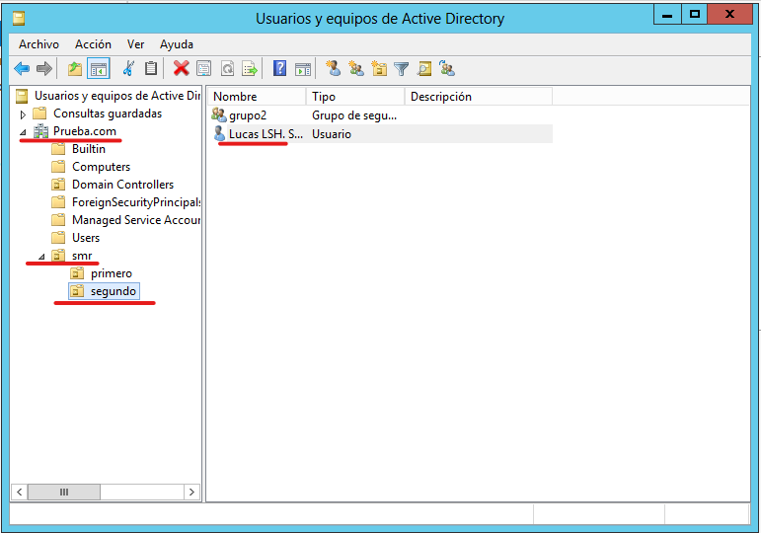
Agregar un usuario a un grupo
Para agregar un usuario a un grupo debemos seleccionar el usuario, hacer clic derecho sobre el y seleccionar la opción
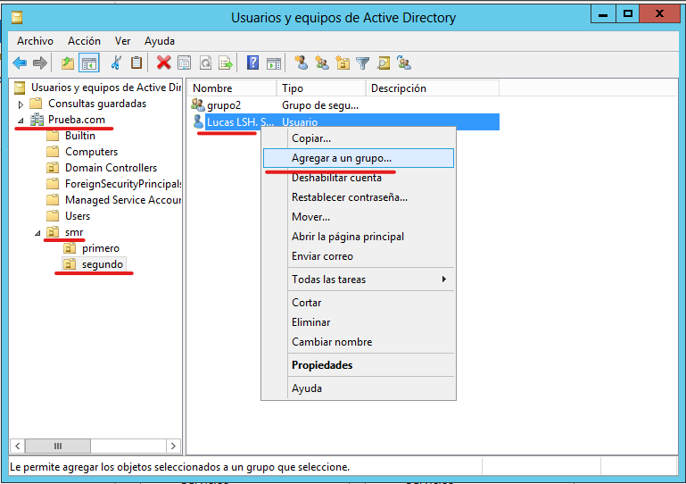
Seleccionamos el tipo de objeto, en este caso grupo, ubicación del objeto y nombre del mismo
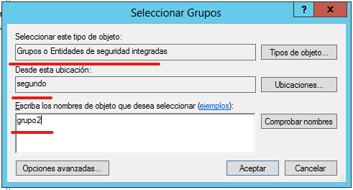
Ver usuarios que pertenecen a un grupo
Para ver los miembros de un grupo podemos hacer clic derecho sobre el y entrar a las propiedades, en el apartado miembros nos mostrara los usuarios que pertenecen al grupo
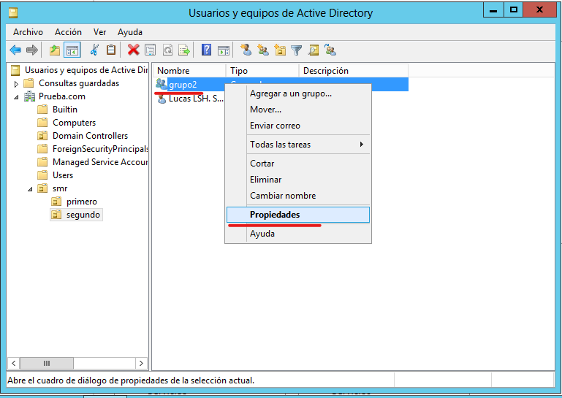

Desde este mismo panel, además de ver los usuarios que pertenecen al grupo podemos agregar y quitar usuarios del mismo
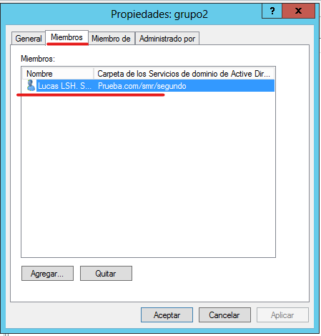
Directivas
Para administrar las directivas de dominio vamos al panel central, herramientas y Administración de directivas de grupo
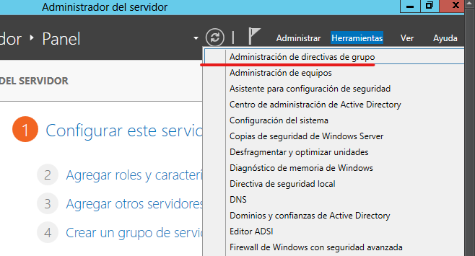
Una vez dentro, vamos al dominio en el cual queremos crear directivas, hacemos clic derecho sobre él y seleccionamos “crear GPO en este dominio y vincularlo aquí”
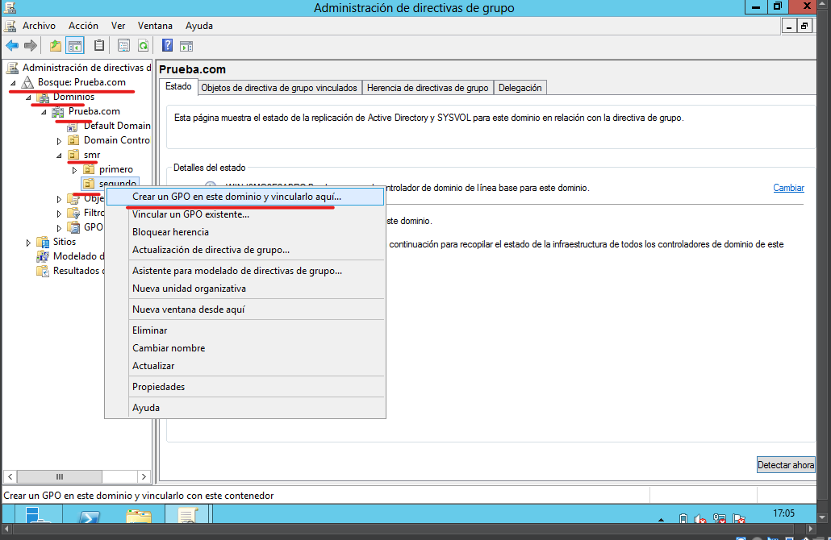
Asignamos un nombre al nuevo GPO y aceptamos
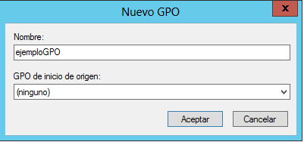
Al acceder al GPO creado puede que salte un aviso de que nos dice que los cambios realizados en el afectaran a todas las ubicaciones vinculadas a el
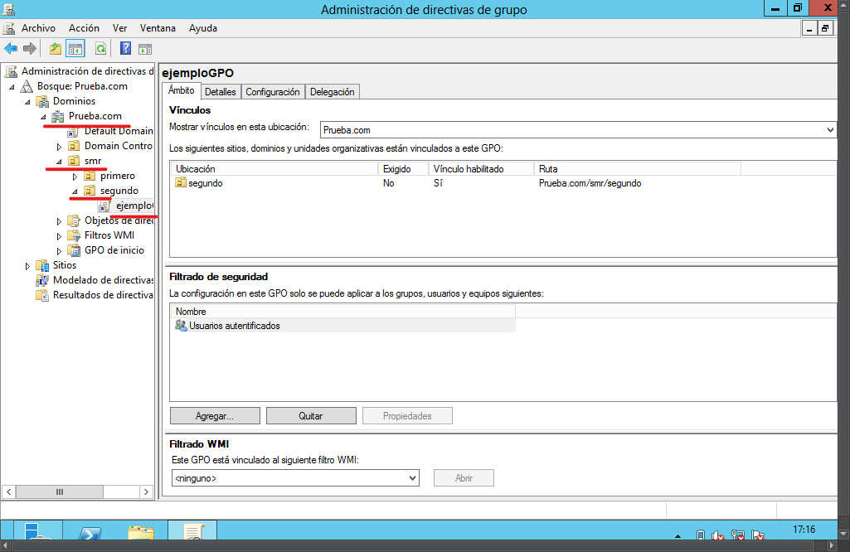
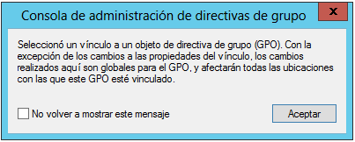
Para crear una directivas para los usuarios, seleccionamos el GPO vinculado a los usuarios que queremos administrar, hacemos clic derecho sobre él y lo editamos
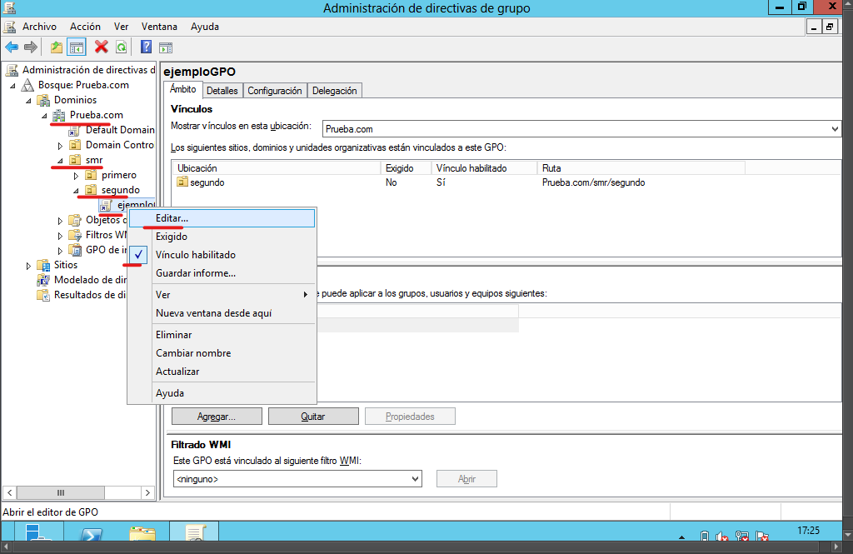

Dentro podremos aplicar directivas que estarán asociadas a los dominios y objetos vinculador al GPO
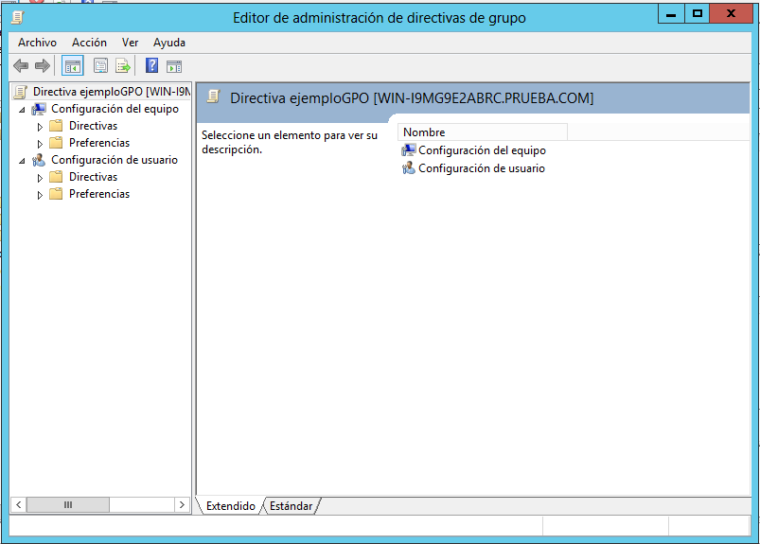

Para crear una directiva, por ejemplo podemos crear una configuración de Windows especifica, para ello vamos a “GPO que estemos configurando” -> Directivas -> Configuración de Windows -> Configuración de seguridad -> Directivas locales -> Opciones de seguridad -> Inicio de sesión interactivo: Mostrar información de usuario cuando se bloquee la sesión
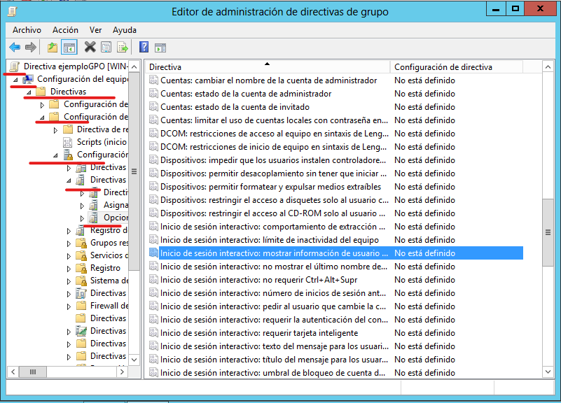
Definimos la configuración de la directiva y la aplicamos
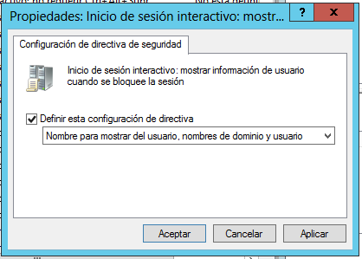
Este es un ejemplo de una de las muchísimas directivas que podemos aplicar, no todas son configuración de Windows, las hay desde quitar el acceso a ficheros, establecer un fondo de pantalla especifico, forzar el apagado de los clientes, permitir o bloquear el acceso a otros grupos etc.…,
Para demostrar que una directiva se aplica, conéctate desde el cliente y muestra que se aplica
Conectarse al dominio desde un cliente
Para ello necesitamos un cliente que tenga conectividad con el servidor e iniciar sesión con uno de los usuarios dados de alta con active Directory en el servidor
Desde el cliente buscamos la opción “Unirse a un dominio”
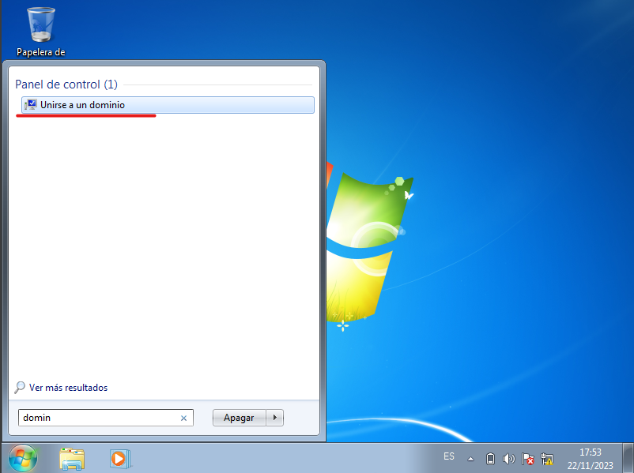
Una vez dentro seleccionamos la opción “Cambiar” la que nos permite cambiar el nombre del equipo, cambiar de dominio y de grupo
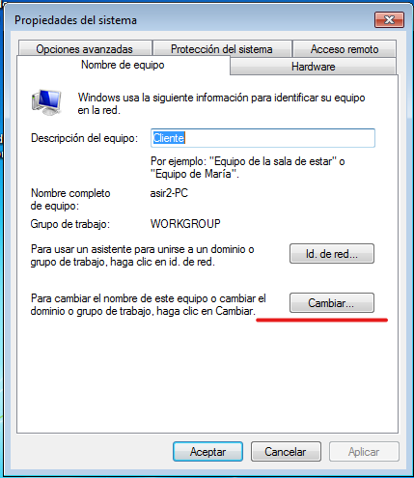
Una vez dentro podemos cambiar el nombre del equipo y unirnos a un grupo o un dominio, seleccionamos “Dominio” e introducimos el nombre del dominio
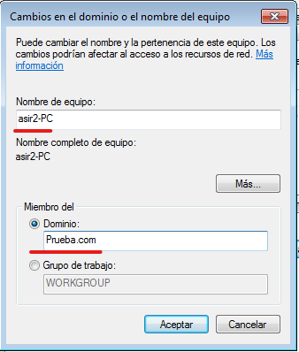
Nos solicitara que introduzcamos los datos de una cuenta del dominio para unirse a el, introducimos el Nombre de usuario de inicio de sesión y su contraseña y aceptamos
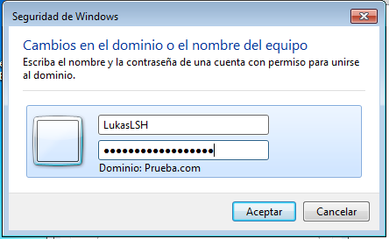

En caso de no recordar el usuario podemos ver esta información desde el administrador de usuarios de Active Directory, en las propiedades del usuario en el apartado cuenta
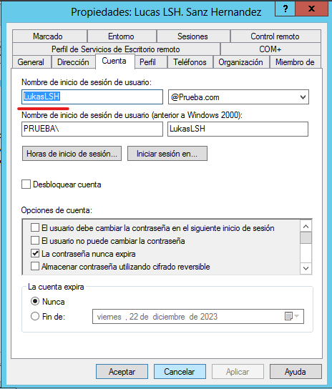
Una vez introduzcamos las credenciales del usuario de dominio, nos habremos unido al dominio
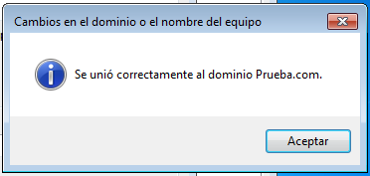
Deberemos reiniciar el equipo para aplicar los cambios
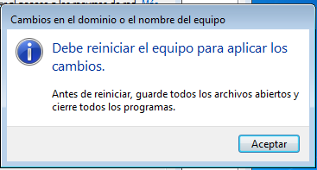
Una vez el equipo se inicie podremos iniciar sesión directamente en el dominio
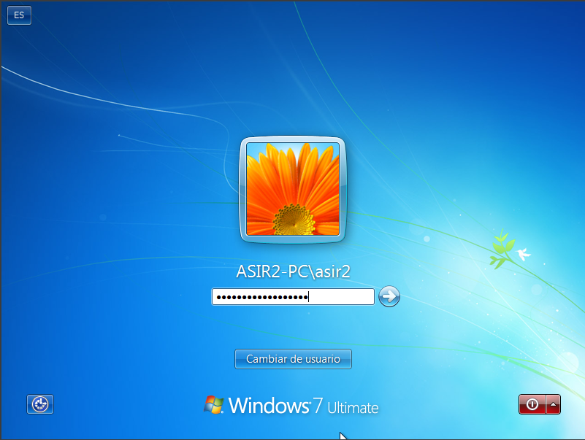
En este ejemplo no se si ha sido algún error de la máquina, pero no me ha permitido iniciar sesión con la contraseña establecida, sin embargo he accedido sin introducir nada y hacer enter.
Una posible solución para restablecer la contraseña en caso de olvidarla seria desde el administrador de usuarios de active Directory seleccionar la opción restablecer la contraseña en el siguiente inicio de sesión
